Archivní číslo vzorku | 7197
Odběrové číslo vzorku | BP8
Pořadové číslo karty vzorku v databázi | 1899
Místo | Velká Ves okres Broumov
Objekt | Socha SV. FRANTIŠKA s podstavcem
Místo odběru popis | 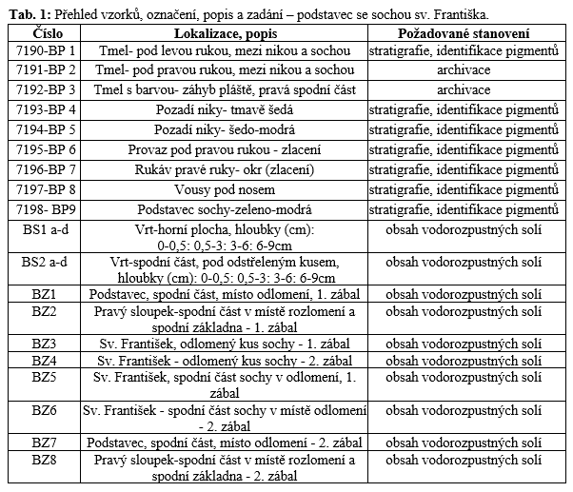
Místo odběru foto | 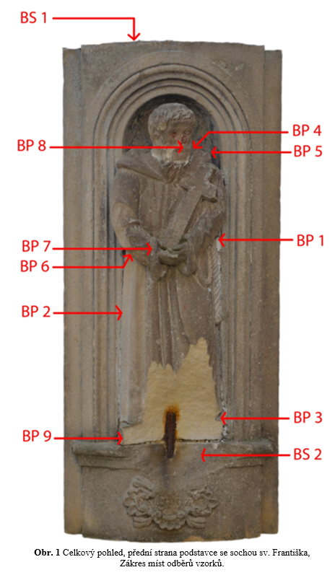  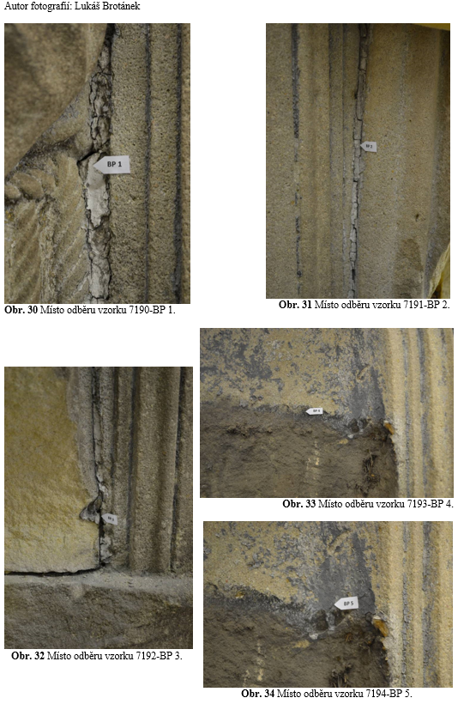  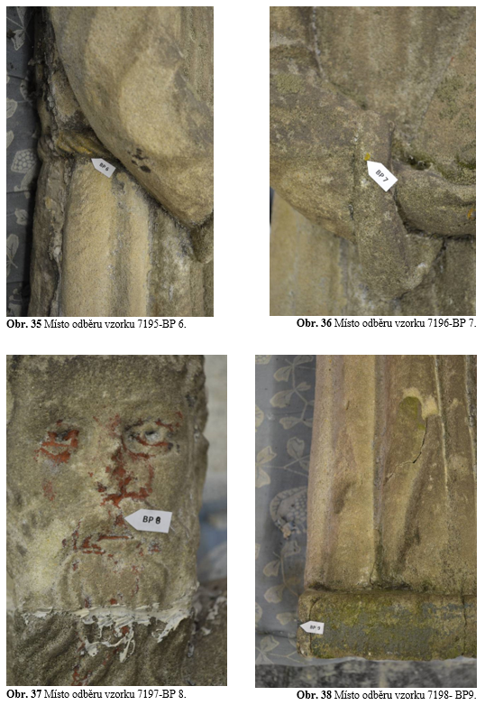  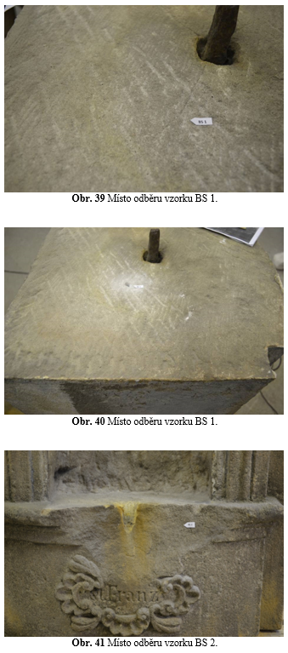  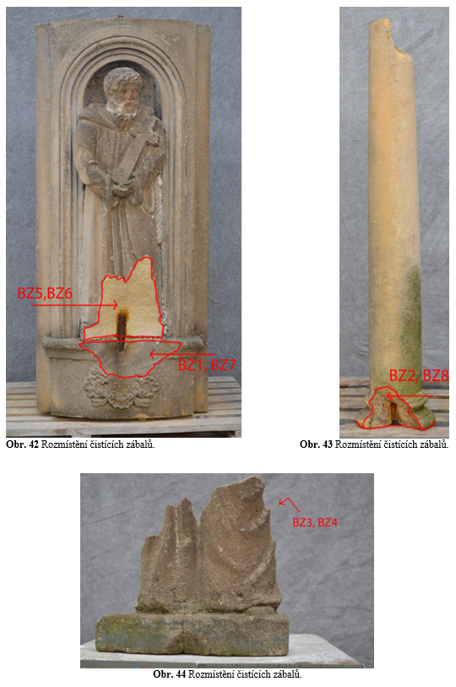
Typ díla | Socha
Typ podložky (v případě vzorků povrchových úprav / barevných vrstev) | Kámen
Datace objektu
Zpracovatel analýzy | Lesniaková Petra
Datum zpracování zprávy k analýze | 25. 7. 2014
Číslo příslušné zprávy v databázi zpráv | 2014_47

Výsledky analýzy
Stratigrafie povrchových úprav

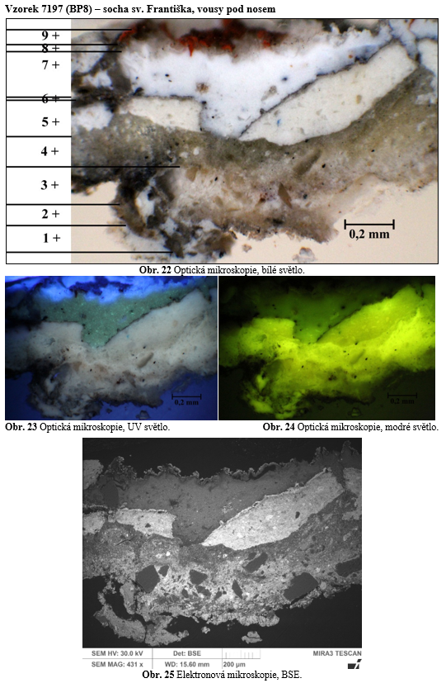

Číslo vrstvy | Popis vrstvy, optická mikroskopie | Složení vrstvy - SEM/EDX
9. | fragmenty červené vrstvy | Fe, S, Si, Zn, Pb, Ba: převážně polymerní vrstva, železitá červeň, zejména při povrchu patrně suřík nebo olovnatá běloba, malá příměs barytové běloby, zinková běloba může být kontaminací z vrstvy 8
8. | tenká světle béžová nesouvislá vrstva, může se jednat o degradovaný povrch vrstvy 7 | C (Zn, Pb):  vrstva obohacená o polymerní pojivo, obsahuje olovnatou a zinkovou bělobou
7. | bílá silná vrstva, zelená UV fluorescence, další fáze zpracování povrchu | Zn, S, Ba, (Si):  zejména zinková běloba, mletý baryt
6. | tenká šedá vrstva | Pb: tmavá linka bohatá na olovnatý pigment – chemicky přeměněná olovnatá běloba?
5. | nesouvislá silná bílá vrstva při povrchu šedá, obsahuje drobné průhledné kamenivo, ojediněle modrý pigment, na povrchu černá linka, patrně další fáze zpracování povrchu | Pb, S, Ba, As (Ca):  olovnatá běloba, mletý baryt, jedno modré zrno ultramarínu
4. | silná béžovo-šedá vrstva, bílé částice, povrch patrně degradovaný do šedozeleného odstínu | Ba, S, Pb (As, Zn): barytová běloba, olovnatá běloba, zinková běloba v horní části vrstvy – může být kontaminace z jiných vrstev, zrna složená z Ca, F, polymerní pojivo
3. | bílá vrstva | Pb, S, Ba, Si (As): olovnatá běloba, mletý baryt, křemenná zrnka, polymerní pojivo
2. | fragmenty béžové vrstvy s drobnými zrny kameniva, malé černé částice | Si, Ca, Pb S, Ba: olovnatá běloba, zrna barytu, patrně polymerní pojivo, větší křemenná zrna Si a ojediněle zrna složená z vápníku a fluoru (Ca, F)
1. | fragment bílé vrstvy | Ba, S (Zn):  pravděpodobně barytová běloba, nelze vyloučit příměs zinkové běloby, polymerní pojivo

Barevnost nejstarších dochovaných povrchových úprav zachycených na nábrusu je bílá a béžová (vrstvy 1-4). Vrstvy obsahují mletý baryt, fragment bílé vrstvy 1 pravděpodobně barytovou a zinkovou bělobu. Následuje silná bílá vrstva 5 s tenkou tmavou linkou (vrstva 6) na povrchu. Další bílá vrstva 7 pigmentovaná převážně zinkovou bělobou náleží do další fáze zpracování povrchu objektu. Na vrstvě se nachází tenká převážně polymerní vrstva 8 béžového odstínu a fragmenty červené vrstvy 9 se zinkovou bělobou a železitou červení.

Závěr

Povrchové úpravy

Z výsledků chemicko-technologických průzkumů , dochovaných fragmentů polychromie kamenné Kalvárie se sochou sv. Františka vyplývá, že byl objekt v minulosti vícekrát povrchově upravován. Odebrané vzorky souvrství povrchových úprav obsahují velmi rozdílný počet barevných vrstev. V některých případech byly zachyceny fragmenty barevných vrstev pocházející alespoň ze čtyř časových fází zpracování povrchu objektu nebo jeho částí (7205 písmo, 7209 textové pole, 7198 podstavec sochy sv. Františka).

Zjednodušeně je možné shrnout, že se barevnost povrchových úprav omezuje převážně na bílé, okrové, šedé, béžové a hnědé odstíny. Zejména na vybraných částech figur a písmu základny podstavce se vyskytuje opakované zlacení plátkovým zlatem. Lze tedy předpokládat, že byl objekt nebo jeho části v minulosti často výtvarně pojednán jako imitace jiných materiálů (zlata) nebo kamene. Ve škále identifikovaných pigmentů/plniv byl zaznamenán zejména mletý baryt, olovnatá a zinková běloba, patrně litopon, uhlíkatá čerň, chromová žluť a železité pigmenty. Lze předpokládat, že téměř všechny povrchové úpravy obsahují polymerní pojivo.

Z průzkumu povrchových úprav podstavce se sochou sv. Františka vyplývají následující dílčí poznatky a závěry:
- Vzorky odebrané z provazu a lemu rukávu sochy sv. Františka obsahují vrstvy zlacení s podklady. Na vzorku z provazu byly zachyceny tři vrstvy zlacení plátkovým zlatem s bílými podklady, nejmladší zlacení bylo položeno na žlutý a bílý podklad se zinkovou bělobou a vrstvu s chromovou žlutí. Srovnatelný typ zlacení byl zaznamenán na soše Máří Magdaleny (7203 lem roucha), Panny Marie (7214 lem roucha) a Jana Evangelisty (7315 okraj drapérie).
- V obličejové části sochy sv. Františka se vyskytuje několik béžových a bílých vrstev, nejmladší povrchovou úpravou je nesouvislá červeno-hnědá vrstva, vyskytující se na dalších místech objektu (7201 plocha kříže, 7211 obličej andílka, 7212 římsa).
- Vzorky odebrané z niky a vzorky tmelů obsahují bílé, šedé a šedomodré vrstvy. Lze předpokládat, že architektura podstavce byla zpracována v určitých obdobích pouze v odstínech šedé, pravděpodobně imitující kámen. Tmely jsou pravděpodobně tvořeny zejména sádrou.

Obsah a distribuce vodorozpustných solí

Z průzkumu obsahu vodorozpustných solí vyplývá, že v části podstavce se sochou sv. Františka nejsou přítomna z hlediska rizika vzniku poškození závažná množství vodorozpustných solí (chloridů, dusičnanů, síranů). Na základě výsledků průzkumu lze předpokládat, že není nutné provedení zákroků vedoucích k redukci vodorozpustných solí v objektu.

Fotodokumentace analýzy

Lesniaková P. Chemicko-technologický průzkum: sousoší Kalvárie se sochou sv. Františka, základna podstavce, kříž se sochou Krista, socha Máří Magdaleny. Fakulta restaurování Univerzity Pardubice, 2014.
Lesniaková P. Chemicko-technologický průzkum: sousoší Kalvárie se sochou sv. Františka, sochy Panny Marie a sv. Jana Křtitele, římsa. Fakulta restaurování Univerzity Pardubice, 2014.

